Chronos Web界面Job管理

## 概述

Chronos Web界面直观查看Jobs及状态，创建、更新、删除Scheduled Job和Dependent Job。无法管理Docker Job。

## 新建Job

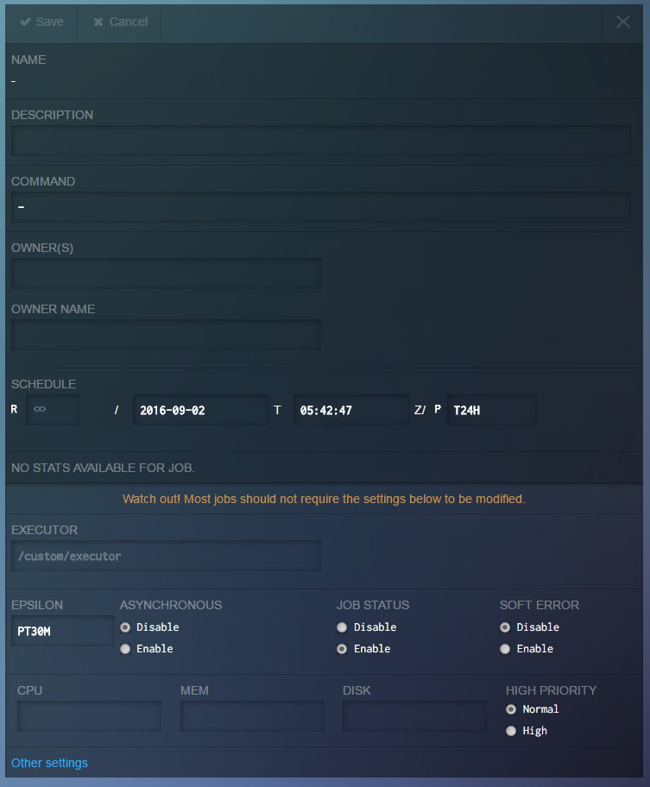

**必填项：**

NAME：Job名称；

COMMAND：在节点上执行的Shell命令；

SCHEDULE：ISO8601时间（详见[https://www.zybuluo.com/mdeditor#487867](https://www.zybuluo.com/mdeditor%23487867)）。R为重复次数，日期时间为开始时间，P为间隔。**主机Web界面无法设置时区偏移。**

OWNER(S)：邮件接收人列表，用逗号(,)隔开多个地址。当任务失败或者出错时，会收到邮件通知（需要先配置SMTP）。

**可选项：**

PARENTS：依赖的Job名称（1到多个），如果设置了，SCHEDULE字段就无法设置。只要任一所依赖的Job执行，就会执行该Job；

DESCRIPTION：描述；

Other Settings：

EXECUTOR：默认为Mesos命令执行器。如果有自己的executor可以设置。

EPSILON：推迟时间最大允许间隔，默认为30min。（由于Chronos计划的策略，Job如果没能调用，尤其在同一时刻运行多个Jobs情况下，不能够保证每个Job在准确时刻执行，而是允许在30min内某一时刻被执行）。

ASYNCHRONOUS：对应于async字段，异步，默认为false。

JOB STATUS：对应于disabled字段，如果设为Disabled，创建后的Job不会计划执行。

SOFT ERROR：忽略错误，作为父Job如果设置softError字段为true，则父Job出错时，子Job仍然执行。

CPU：限定CPU数目，float类型，单位同Marathon中对CPU的定义。

MEM：限定内存大小，单位为MB。

DISK：限定存储大小，单位为MB。

HIGH PRIORITY：高优先级。

## 更新Job

点击某Job，右侧出现详情面板。顶部加红线按钮依次为

编辑 立即执行 复制 依赖图 删除

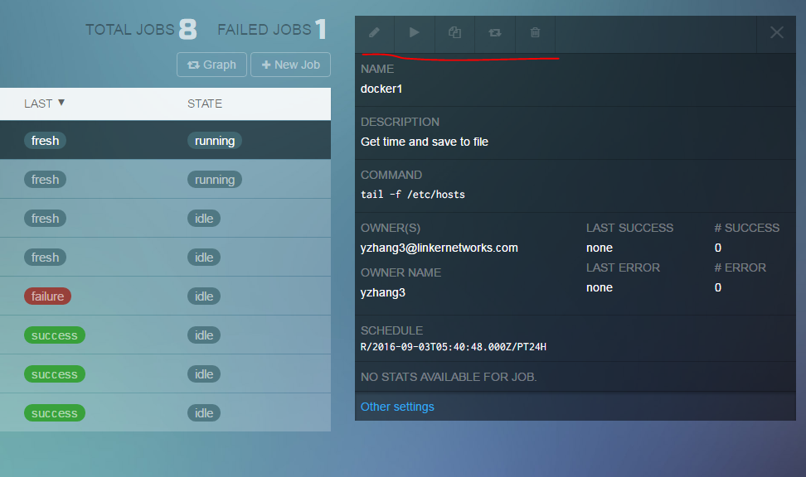

编辑操作字段含义同创建Job。

## 删除Job

点击删除按钮，确认。

## 更多

如果了解Chronos安装与配置，使用API进行Job管理（含Docker Job）、更新Task进度、创建异步任务等，请参看<https://www.zybuluo.com/zyfdezy/note/486718>。